Uke 36 | Inne/ute: | Samling | Aktivitet:
Mandag  4. sept. | Ute | 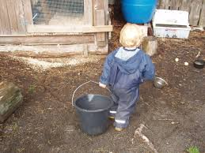 | Vi er på lekeplassen og leker. Vi har dyrestell.  Vi spiser fiskekaker og skive til lunsj.
Tirsdag  5. sept. | Inne | Irene | Vi har samling kl 0930. Tema «Bli kjent med kaninen» Leser eventyr om kanin. leker inne etter dette og spiser skiver til lunsj.
Onsdag  6. sept. | Inne | Nils M  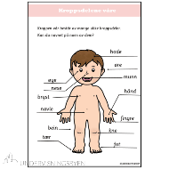 | Vi har samling kl 0930. Tema «Bli kjent med kroppen vår» Vi leker inne og har rundstykker til lunsj.
Torsdag  7.sept. | Ute | 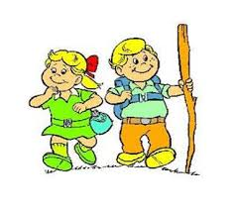 | Vi går tur i nærområdet og tar med oss lunsj.
Fredag  9.sept. | Inne | Lars Kristian | Vi har samling kl 0930. Etter dette leker vi og spiser skiver i siloen til lunsj.
Uke 40
Mandag  2. okt. | Ute | 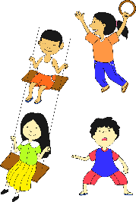 | Vi tar dyrestell og er på lekeplassen og leker. Vi forteller eventyr i gammen og spiser lunsj.
Tirsdag  3. okt. | Inne | Nils M | ÆEMÆ samling. «Bli glad i egen kropp». Lek etter dette. Vi spiser skiver i siloen.
Onsdag  4.okt. | Inne | Irene | Vi har samling kl 0930. Tema «Bli kjent med kaninen» Leser eventyr om kaninen. leker inne etter dette og spiser skiver til lunsj.
Torsdag  5. okt. | Ute | 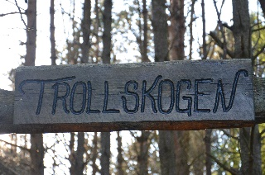 | Vi går i trollskogen og leker.  Går tilbake til barnehagen og spiser lunsj.
Fredag  6.okt. | Inne | Lars Kristian | Vi har samling i siloen kl 0930. Leker etter dette og har egg og bacon til lunsj.
Uke 44
Mandag  30.Okt. | Ute | 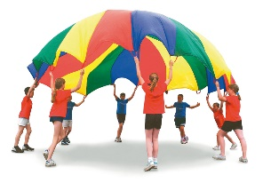 | Vi har dyrestell og er på lekeplassen.  Vi leker oss med fallskjermen. Spiser lunsj i gammen.
Tirsdag  31.okt | Ute | 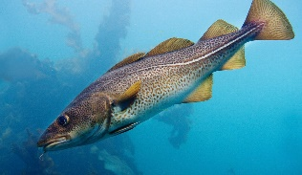 | Vi skal på akvariet. Mer info kommer.
Onsdag  1.nov. | Inne | Nils M | Vi har samling kl 0930. Tema: «Kroppen og følelser»
Torsdag  2.nov. | Ute | 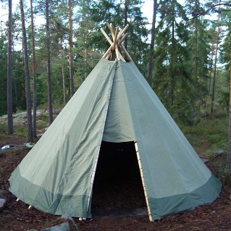 | Vi går i lavvoen og spiser lunsj der.
Fredag  3.nov. | Stengt |  | PLANLEGGINGSDAG!!
Uke 48
Mandag  27.nov | Ute | 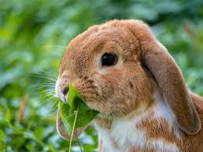 | Vi har dyrestell før vi går oss en tur i nærområdet.
Tirsdag  28.nov | Inne | Nils M | Vi har samling kl 0930. Tema: «meg selv og min familie» Leker og spiser lunsj i siloen.
Onsdag 29.nov | Inne | Irene | Samling i siloen kl 0930. Tema: Grisen og hva den gir oss. Spiser lunsj rundt bordene.
Torsdag 30.nov | Ute |  | Vi tar dyrestell og går en tur i nærområde. Tilbake til barnehagen til lunsj og spiser i gammen.
Fredag 1.des | Inne | Lars Kristian | Samling kl 0930. Vi snakker om forventninger til advent og jul. Vi har smoothie til lunsj (og litt skive ved behov)
Hei alle sammen!
Nå er vi endelig klare til å gå i gang med gruppeukene.
På 4-års gruppen blir vi 11 barn i år.
Barna på gruppen er fra:
Stormen: Oliver N, Isabell, Malin og Amelia
Regnbuen: William R, Evanas, Nikolai, Markus, Emily, Iben og Oliver SF
Det er Irene og Nils Magne som er voksne på gruppa. På fredager kommer Lars Kristian inn for Nils Magne.
Mål for høsten:
- Gruppa skal bli kjent.
- Få grunnleggende kunnskap om kroppen og følelser.
- Bli bedre kjent med kaninene våre
- Få en positiv opplevelse gjennom kroppslig mestring.
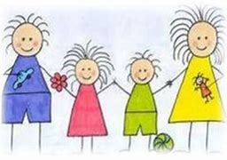
- Gode opplevelser gjennom eventyr og sang.
- Språklig stimulering.
- Ha det gøy sammen med jevnaldrende.
Disse målene vil vi oppnå gjennom å ha:
ÆEMÆ som tema der vi kommer til å snakke om meg selv og min familie, kroppen og følelser.

Vi skal på tur i skog og mark på våre ute dager. Der barna får utfolde seg i ulent terreng, klatre, balansere med mer. Naturen er en flott lærings arena for barna.
Vi gleder oss til en flott høst sammen med barna deres.
Hilsen Irene, Lars Kristian og Nils Magne

